问：个人如何申领社保卡？
答：（1）在职职工可通过单位进行社保卡批量制卡（单位可通过所属社保经办机构柜台报盘申报，或通过单位网上服务系统进行申领）；
（2）个人可通过线上进行个人即时制卡申请，提交成功后，本人持身份证前往所选银行下的即时制卡银行网点办理即时发卡业务。

问：个人即时制卡申请的办理方式有哪些？
答：您可以通过以下几种方式提交个人即时制卡申请：
线上渠道：
- “济南市社会保险事业中心网站”- 社保卡专区 - 个人即时制卡申请
- “济南人社”APP - 服务（或更多）- 社保卡业务–社保卡即时制卡申请
- “支付宝”APP –搜索“济南社保“–济南社保–社保卡业务–社保卡即时制卡申请
线上提交申请后，本人持身份证去所选银行下的即时制卡网点办理发卡业务。
线下渠道：
- 市直、市内任一区（县）社保中心、街镇人社服务中心柜台或自助机提交社保卡制卡信息，再去银行即时办理社保卡
- 制卡照片符合要求，可去任一即时制卡银行网点采集信息并办理社保卡。

问：离休人员如何办理社保卡？
答：离休人员不办社保卡，这类人员无需刷卡结算，就医及购药问题，可咨询医保中心。

问：单位如何给员工申领社保卡？
答：单位需登录济南社保网上服务系统（除在济南市仅参加医疗保险的行业单位外，参保单位原在医保单位网上服务大厅办理的社保卡业务迁移至社保单位网上服务大厅办理），通过社保卡版块操作社保卡申领业务。建议单位下载服务手册查看相关教程。

问：外籍人员如何申领社保卡
答：外籍参保人可跟单位批量制卡，如批量制卡失败，或本人着急用卡，可选择个人即时制卡。外籍参保人可在就近社保中心现场采集信息后，持有效证件（护照、港澳台居住证），建议去工行经八路支行即时办理社保卡。
单位如何给员工申领三代社保卡？
答：目前，单位给员工提交的社保卡申请，银行自6月及以后开户的，均为批量制作的三代社保卡。三代社保卡的申领及发放和二代社保卡相同，无区别。
如何办理三代社保卡？
答：我市可以制发三代卡。目前，7家社保卡合作银行中齐鲁银行暂不支持制发三代卡。如来电人提出制三代卡需求，可以按正常即时制卡流程告知，到了银行网点告知网点想制三代卡即可。三代卡具有原二代卡所有功能。如卡状态正常，存在就医购药问题，需向医保部门反馈。
问：济南市的合作发卡银行有哪些？
答：济南市社保卡的合作发卡银行有七家：工商银行、农业银行、中国银行、建设银行、齐鲁银行、邮政储蓄银行、农商银行。
问：社保卡制卡照片的规格有什么要求？
答：电子版照片的规格为：358*441像素，白底的，大小在14K—99K之间。
问：参保人在原单位办理了职工社保卡，还未领取又去了新的单位，如何领取社保卡？
答：原则上由原单位经办人领取，如存在与原单位协调困难现象，按发卡银行规定办理。
问：单位经办人申办社保卡时，是否可以更改默认的制卡银行？
答：单位网上首次在网上申领社保卡时，可以自由选择社保卡制卡银行。一经选择，原则上不再改变。如果确因单位搬迁等原因，需要更改银行网点的，单位写书面申请，到就近社保经办机构申请变更。
问：社保卡批量制卡过程中，银行开户失败，如何处理？
答：单位提交社保卡制卡申请后银行开户失败的，需本人持身份证件前往制卡银行任一网点更新信息，更新后，重新提交社保卡制卡申请。如本人更新信息去的是济南市即时制卡银行网点，可直接即时制卡。通常银行会根据申请时采集的联系方式通知本人或单位前往银行网点更新信息。
问：咨询单位能否到社保经办机构现场办理社保卡？
答：单位不方便在网上申报社保卡的，可到社保经办机构办理社保卡信息采集。提供符合信息采集要求的Excel电子表格和电子版照片。
表格内容需要包含：参保人身份证号、姓名、手机号，电子照片（358*441像素 白底）大小在14K—99K之间。申报完成后，符合制卡条件的参保人会正常制作社保卡，社保卡制作周期为30个工作日，由制卡银行负责发放。
问：灵活就业人员，是否可以办理社保卡？
答：只要系统里有该参保人就可以办理社保卡，无论参加哪个险种，哪种人员类别。
问：新生儿如何办理社保卡？
答：新生儿参保缴费后大约两个月左右时间，其社保卡由发卡银行发放到人力资源劳动保障中心，监护人可携带监护人身份证和户口本到保障中心领卡。
问：参保人即时制卡还需要提供即时制卡单吗？
答：不需要提供。
问：参保人申请社保卡即时制卡，咨询如何撤销即时制卡申请？
答：可告知通过哪个渠道申请的，旁边就有撤销即时制卡申请的功能。
一般用在：
参保人提交即时制卡申请后，又要更换银行或照片，或者又不想即时制卡，想跟着单位批量制卡等原因想撤销即时制卡申请。有以下几种方式：
1. “济南人社”APP-更多或服务-社保卡业务-撤销制卡申请
2.“支付宝”APP–搜索“济南社保”-济南社保-社保卡业务-即时制卡申请撤销
3. “济南市社会保险事业中心“官网-个人业务（需录）-社保卡-撤销即时制卡申请
4.市直、市内任一区（县）社保中心、街镇人社服务中心柜台或自助终端-撤销制卡申请

问：单位经办人给职工办理社保卡，选择的制卡银行为建设银行，需要更改社保卡的邮寄地址，咨询如何更改？
答：可拨打建行邮寄电话68967108咨询如何办理。
问：咨询社保卡在哪些情况下卡状态会显示为“放号”？
答：参保人申请制卡提交采集制卡信息后，制卡进度查询会显示为放号。
问：如何查询社保卡制卡进度？
答：可通过以下几种方式进行查询：
线上渠道：
（1）“济南人社”APP - 服务（或更多）- 社保卡业务–社保卡制卡进度查询
（2）“支付宝”APP –搜索“济南社保“–济南社保–社保卡业务–制卡进度
（3）登录济南市社会保险事业中心官网-社保卡专区-社保卡制卡进度查询
线下渠道：
- 市直、市内任一区（县）社保中心、街镇人社服务中心自助终端
- 市直、市内任一区（县）社保中心、街镇人社服务中心社保卡服务窗口
注：单位可登录单位网上服务系统-社保卡-综合查询内查询职工社保卡制卡进度。
问：查询系统里的“社保卡制卡进度”如何给来电人解答？
答：请通过12345热线查询系统，输入身份证号，查询进度。
1.照片信息联网核查：显示“已采集”,说明参保人已采集照片。显示“无照片”,说明参保人在系统内无照片,需单位通过单位网上服务系统为参保人采集照片。
2.社保卡信息采集：显示“信息已采集并审核”,且有采集并审核的日期,说明申领成功；显示“操作未完成”, 说明未申领成功，需单位通过单位网上服务系统申领社保卡。
3.省厅预初始化：显示“校验失败”，说明参保人在省内异地有社保卡。如参保人手中持有异地社保卡，不想更换，可通过网上启用。如参保人想办新社保卡，需注销异地社保卡信息后,再由单位网上申领社保卡。
4.银行联网开户：在银行为参保人开立金融账户。显示“银行开户失败”说明参保人开立金融账户失败,需要本人带身份证到银行更新信息，否则无法开户、制卡。
5.批量生成省厅申办社保卡数据：社保卡正常制作流程。
6.生成卡商制卡数据：社保卡正常制作流程。
7.省厅、银行、卡商联合制卡：社保卡正常制作流程。
8.省中心寄出：显示成功后最迟一周，卡会发到银行。
9.卡发到银行：显示成功说明社保卡已经制作完成，发到银行了，银行在7个工作日整理完成后，会与单位联系，通过单位发给参保人。如此步未显示成功，而上一步（省中心寄出）已完成两周时间以上，请联系发卡银行（登录济南市社会保险事业中心网站—社保卡专区—合作银行-济南市社保卡即时制卡银行网点）。
注：如第二步显示个人即时采集，告知来电人需本人持身份证去所选银行下的即时制卡网点办理社保卡。
问：查询制卡进度时，通过哪一步操作步骤判断制卡情况？
答：有卡的情况为：
1、先看序号8（省中心寄出）和9（卡发到银行），如果序号8有日期显示由省中心寄出，说明卡已做完，按照序号9的银行电话，告知参保人联系银行领卡。
无卡的情况为：
1.序号1（社保卡信息采集）和序号2（照片信息联网核查）必须都得有日期，才可以正常制卡，如果有一项没有日期，则联系单位进行信息采集。
2.序号3（省厅预初始化）有失败信息的话，是在济南市以外的其他地市有制卡信息，直接按照提示的地址告知参保人联系原参保地注销社保卡，不注销济南无法制卡。
序号4（银行联网开户10个工作日）有失败信息的话直接告知参保人联系制卡银行或是就近找发卡银行的网点更新个人信息。
3.序号1至4如果都显示成功，则按照最后的日期告知参保人约一个半月左右社保卡制作完毕，可联系银行领卡。
问：查询制卡进度时，显示省中心已寄出，如何告知参保人领取社保卡？
答：通过查询制卡进度，显示省中心已寄出，查询到制卡银行后，一定要将社保卡制卡批次号及发卡银行的查卡电话一并告知来电人，或直接转银行回复处理。
问：社保卡制卡进度显示“省中心寄出”已经超过15个工作日，参保人一直未收到社保卡？
答：请联系社保卡发卡银行（合作银行查询方式:登录济南市社会保险事业中心网站—社保卡专区—合作银行-济南市社保卡即时制卡银行网点）。
问：我是一名新参加工作的职工，为什么单位给我申领社保卡迟迟下不来？
答：影响制卡周期的因素很多，具体如下：
①单位未及时进行社保卡制卡申请；
②通过管理单位申领社保卡后减员；
③申领后更改居民身份证号码或姓名；
④曾在省内其他地市参保并办理过社保卡，且在济南申领社保卡时原社保卡状态仍正常；
⑤社保系统身份证号码或名字与本人二代居民身份证信息不符；
⑥银行联网核查身份信息错误或原在银行开设账户留存的信息有误导致银行开户失败；
⑦曾在济南市参加过居民医保（养老）并办理过社保卡，能正常使用的不必再次申领。
⑧社保卡已经发到银行网点，银行未能及时通知管理单位或管理单位未能及时通知参保人领卡。
问：有参保机构的参保人（幼儿园、小学、中学）怎样领取居民社保卡？
答：居民社保卡制作完毕后，由参保机构到所在区医保办领取后，分发至个人手中。
问：孩子在银行制卡提示获取不到照片怎么办？
答： 7岁（含）以上的儿童制发社保卡时需提供照片，否则无法制卡。如无法联网获取照片，家长可提供孩子的电子版照片（白色底板，358*441像素，14K-99K之间大小）用孩子的身份证号码登录济南市社会保险事业中心网站-个人业务-社保卡-即时制卡申请，或者就近到市直、市内任一区（县）社保中心、街镇人社服务中心上传照片，再去选定的即时制卡银行网点办理社保卡。
问：在劳动保障中心参保的居民社保卡怎样领取？
答：新办理的社保卡领卡时需持领卡人的身份证或者户口本（如果代领需要代领人持身份证），到户口所在地的街镇人社服务中心领取。
问：居民社保卡办卡流程及所需材料？
答：居民参保后，区医保定期采集信息，有照片人员约1-2月可下卡，区县制卡周期较长；无照片人员需提供电子版照片到参保所在地街镇人社服务中心更新照片。
问：社保卡办理时限有没有规定？
答：不管是职工社保卡，还是居民社保卡，如制卡信息完整、准确且在省内异地无办卡信息的进入制卡流程的，30个工作日左右出卡。（批量制卡）
问：单位如何领取社保卡？
答：社保卡制作完毕后，发卡银行会通知管理单位。由单位确定的领卡人，携带本人居民身份证、单位介绍信，到发卡银行营业网点领卡，并在10日内发放给参保人。（具体情况请咨询银行）
问：什么原因会领不到社保卡？
答：影响制卡周期的因素很多：
（1）单位未及时进行社保卡信息采集；
（2）通过管理单位申领社保卡后减员；
（3）申领后更改居民身份证号码或姓名；
（4）曾在省内其他地市参保并办理过社保卡，且在济南申领社保卡时原社保卡状态仍正常；
（5）社保系统身份证号码或名字与本人二代居民身份证信息不符；
（6）银行联网核查身份信息错误或原在银行开设账户留存的信息有误导致银行开户失败；
（7）曾在济南市参加过居民医保（养老）并办理过社保卡，能正常使用的不必再次申领。
（8）社保卡已经发到银行网点，银行未能及时通知管理单位或管理单位未能及时通知参保人领卡。
问：职工社保卡合作发卡银行的客服电话及查卡电话是多少？
中国工商银行客服电话：95588 查卡电话：0531-82062765
中国农业银行客服电话：95599 查卡电话：0531-88989601
中国银行客服电话：95566 查卡电话：0531-68967227、0531-82865997
中国建设银行客服电话：95533 查卡电话：0531-68967176、053187905907
齐鲁银行客服电话：4006096588 查卡电话：4006096588
槐荫农商行：0531-87983093 历城农商行：0531-81903970
南山农商行：0531-82843059 长清农商行：0531-87226574
高新农商行：0531-88872133 济阳农商行：0531-84230721
章丘农商行：0531-83238601 商河农商行：0531-84875360
平阴农商行：0531-87897385
邮储银行：0531-81272274
工商银行莱芜分行：0531-76218506 农业银行莱芜分行：0531-76329040
中国银行莱芜分行：0531-76893921 莱芜农商银行：0531-76292865
邮储银行莱芜分行：0531-78801758 建设银行莱芜分行：0531-76288189
问：如何查询居民社保卡制卡进度？
答：可应用社保卡制卡进度程序查询，若无法查询到，可采取三方连线的方式或直接形成转办件转区医保办。
市中 82078668 历下 86982946
槐荫 87956068 历城 66899159
天桥 85867569 长清 87221462
高新 88876723 济阳 84238611
商河 84870658 平阴 58683903
章丘 83236980/81 南山 88112712
问：社保卡启用是指什么？
答：社保卡分为两个区域社保区（芯片）和金融区（银行账号）。参保人领取社保卡后，需要启用社保区后才可以刷卡消费。首次去药店刷卡消费，修改密码时即同步启用了社保卡。当然社保区启用还有很多种方式，比如社保中心网站、支付宝、济南人社APP。金融区启用即激活，去发卡银行的任一网点办理。注：在银行通过个人即时制卡领到的社保卡，不需单独启用社保区和金融区，即领即开。

问：社保卡社保区如何启用？
答：（一）现场办理
1.持卡人可以首次在定点医疗机构、定点零售药店刷卡时自动启用（结算界面上点击“读卡”按钮）。
2.参保人可持身份证、社保卡至就近的社保经办机构或街镇人社服务中心办理。
（二）线上办理
1.登录“济南市社会保险事业中心网站”，点击“社保卡专区-社保卡启用”。
2.通过“济南人社APP”- 服务（或更多）-社保卡业务-社保卡启用。
3.通过支付宝“–搜索“济南社保“–济南社保–社保卡业务-社保卡启用。
社保卡启用后，原中行医保卡自动注销，中行医保卡上的原医保账户金自动转到社保卡的个人账户上。
注：在银行通过个人即时制卡领到的社保卡，不需单独激活社保区，即领即开。
问：社保卡金融区如何激活开通？
答：金融区的启用（激活）由发卡银行负责，参保人持身份证和社保卡至发卡银行任一网点办理即可。
问：职工社保卡新卡激活社保区是否可以代办？
答：请登录济南市社会保险事业中心官网、济南人社APP或现场自助机均可办理社保卡社保区激活。
问：咨询社保卡激活是否有时间限制？
答：没有限制时间。
问：职工医保参保人，办理了异地备案，人在外地，咨询社保卡需要在哪里进行激活？
答：异地备案后，会定期提取异地人员信息，经发卡银行确认领取后，批量启用，由于不是实时的，可让参保人登录济南市社会保险事业中心官网-社保卡专区-自助服务区-社保卡启用，启用社保卡。银行金融账户功能需要本人到发卡银行的全国任一网点激活。

问：启用异地社保卡如何操作？
答：这种情况是参保人以前在省内的其他地市发了社保卡，现在到济南市参保，其在外地发的卡可以继续使用。
省内异地社保卡启用为济南社保卡有以下几种方式：
（1）济南市社会保险事业中心官网—社保卡专区—启用异地社保卡；
（2）济南人社APP- 服务（或更多）-社保卡业务—异地社保卡启用；
（3）支付宝APP-搜索“济南社保“–济南社保–社保卡业务-启用异地社保卡；
（4）单位需登录济南社保网上服务系统（除在济南市仅参加医疗保险的行业单位外，参保单位原在医保单位网上服务大厅办理的社保卡业务迁移至社保单位网上服务大厅办理），通过社保卡版块操作社保卡操作启用异地社保卡。
注：在济中断缴费人员不能操作启用异地社保卡。
问：启用异地社保卡时提示存在未作废的卡，是什么？
答：存在两种情况：一种是本地已有卡或在制卡过程中，另一种是异地卡已启用下来了。
问：社保卡到期了应该如何处理？
答：我市于2009年开始发放标准社保卡，很多市民反映社保卡马上到有效期限了，后续会不会影响使用。
社保卡卡面上印有10年有效期，但卡如果没有损坏则不影响正常使用。若社保卡照片与本人差别较大希望更换照片的可通过市、区、县、街道人社保障中心，或市社保中心社保卡服务窗口提供新电子照片后到发卡银行补办新卡。
原莱芜制发的社保卡，参保人可在卡面查看有效期，因到期后金融区不可用，所以需要换新卡。目前，到期的原莱芜社保卡已基本完成了新卡的制作，参保人可以拨打银行查卡电话咨询查卡领卡，新卡激活后，老卡自动注销。

问：原莱芜社保卡有无有效期？
答：原莱芜制发的社保卡，参保人可在卡面查看有效期，因到期后金融区不可用，所以需要换新卡。目前，到期的原莱芜社保卡已基本完成了新卡的制作，参保人可以拨打银行查卡电话咨询查卡领卡，新卡激活后，老卡自动注销。(注:原济南的社保卡有效期到期后仍可继续使用)

问：咨询捡到社保卡如何处理？
答：如果捡到社保卡的市民，可以把捡到的社保卡交到就近的社区保障中心或社保经办机构，由社保经办人员通知领取。

问：咨询他人捡拾已临时挂失的社保卡能否在社保经办机构的自助机查询社保卡相关缴费记录？
答：社保卡临时挂失期间无法读取信息，在社保经办机构的自助机也无法查询社保卡相关记录。
问：参保人社保卡密码被锁了，如何修改？
答：参保人可持身份证和社保卡到全市任意区、县、街道人社中心自助终端或柜台办理，先将社保卡密码重置，再进行社保卡密码修改。
为方便参保人，也可以无接触线上办理，有以下几种方式：
1.可通过济南人社APP操作社保卡密码重置和修改密码的业务。如下图：
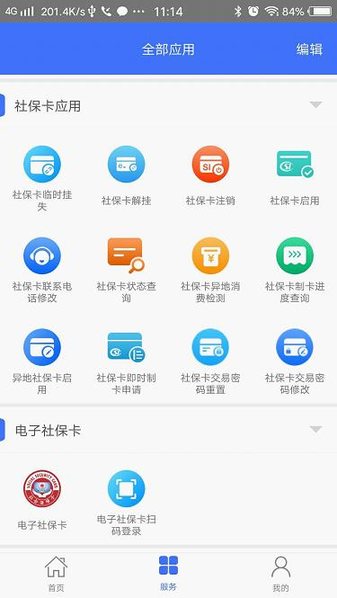
2.支付宝APP操作途径，如下图：
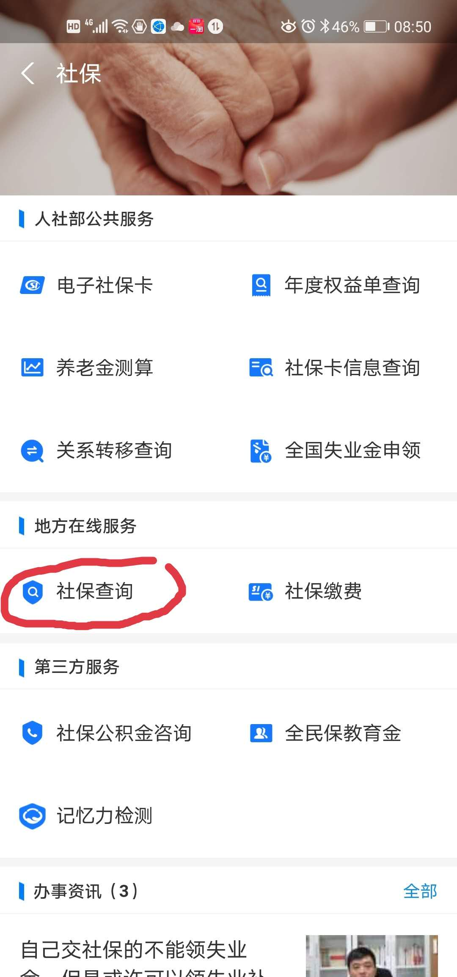
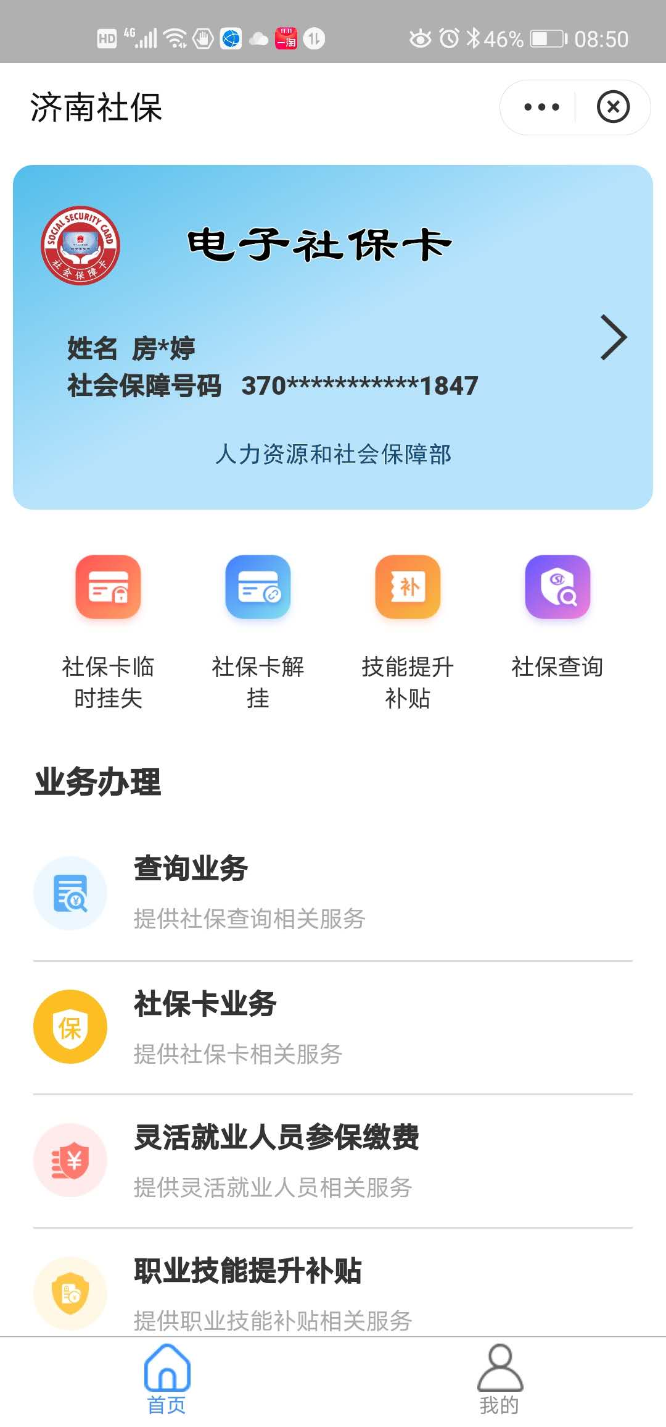
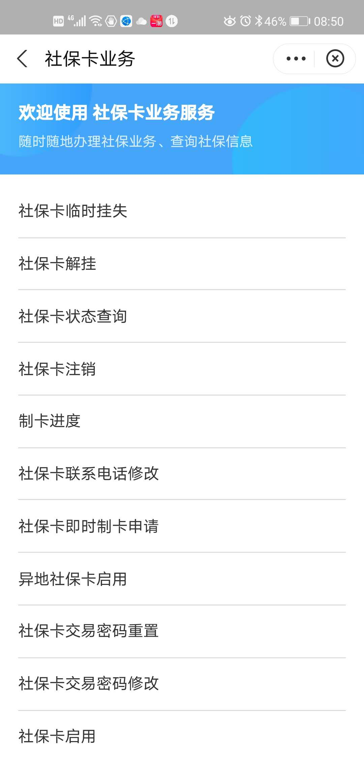
问：磁卡（中国银行老医保卡、长城社保联民卡）密码需要修改，如何办理？
答：先告知来电人即时办理社保卡的流程，如办理社保卡确有困难的，磁卡（中国银行老医保卡、长城社保联民卡）的密码服务，可在社保大厅自助机办理，目前，社保自助机功能还有待完善，遇到此类问题，可由社保卡专席联系社保后台集中办理。 （等自助机好了，这条要删除）

问：PIN码被锁，如何修改？
答：参保人连续6次输错PIN码的，其社保卡会锁定，可以到各地人社部门确定的服务窗口办理PIN码重置手续（网点可在“济南市社会保险事业中心官网-社保卡专区-经办机构-全省社保卡PIN码重置服务网点汇总-济南”中查看），并非只有济南可以修改。（济南任意社保大厅自助终端均可重置修改）
问：省内其它地市办理的社保卡，在济南使用被锁，能在济南解决锁吗？
答：省内异地社保卡在济南使用被锁，可以在济南市内任意区、县、街道社保中心自助终端将PIN码 重置修改，如金融区密码问题，需咨询发卡银行。
问：职工医保卡在药店买药时需要输入密码，但是在医院就诊时不需要输入密码即可划账，咨询原因？
答：在药店购药引入密码机制是为了保障职工个人权益。医院就诊量大，如果全程使用密码势必会造成排队，情况比较危重的病人就诊时要求输入密码不现实。
问：济南社保卡在省内异地使用时提示密钥被锁死，如何处理？
答：参保人持济南社保卡在省内异地定点机构使用PIN码，因PIN码和密钥有关联，会有机率导致密钥被锁。当出现此种情况时，社保卡必须重新换发才能在省内异地使用，但不影响济南本地使用。
问：社保卡注销如何办理？
答：社保卡注销可以多渠道办理，线上渠道：
（1）登陆“济南市社会保险事业中心网站”（无需注册登录）——>社保卡专区（http://jnhrss.jinan.gov.cn/col/col40152/index.html）——>社保卡注销自行办理社保卡注销业务。当正确输入身份证号和一个手机号码，收到时一个验证码，回填后即可将社保卡注销。
（2）“济南人社”APP - 服务（或更多）- 社保卡应用–社保卡注销
（3）“支付宝”APP –搜索“济南社保“–济南社保-社保卡业务–社保卡注销
线下渠道：
- 全市、区（县）、街道社保中心大厅社保卡服务窗口或自助终端
问：职工社保卡注销后，咨询卡内余额如何处理？
答：社保卡注销后，咨询卡内余额的问题，需咨询医保部门。
问：咨询什么原因可以导致社保卡自动注销？
答：社保卡不会自动注销，任何原因都不会导致社保卡自动注销。办理社保卡挂失、社保卡需转移注销的，都是通过持卡人申请，卡管理工作人员为参保人人工操作完成。网上注销则由本人实名注册登陆操作。
问：社保卡注销影响社保转移吗？
答：不影响，社保卡销与不销和转移接续没有关系。
问：市医保转省医保，咨询市职工医保卡是否需要注销？
答：参保人在省直缴纳社保卡后，关于社保卡的问题建议咨询省直社保。
问：缴纳省社保时办理的省直社保卡，咨询离职后如何将省社保卡改为济南市社保卡？
答：参保人现在在济南参保缴费的，可以启用异地社保卡，也可以把省社保卡注销在济南重新办理。
问：如何查询社保卡是否注销成功？
答：参保人在济南市社保中心官网、济南人社APP、支付宝APP注销社保卡后，在操作成功后会有相应的成功提示，参保人可在操作时仔细关注网站信息。也可在相应渠道内“社保卡状态查询”功能查询社保卡状态。
问：通过社保中心官网注销社保卡时显示“查找不到社保卡”，咨询原因？
答：有可能是以下几个原因：1.本人没有办理过社保卡；2.社保卡未激活；3.社保卡已经注销，无法再从网上操作；4.身份证号输入错误。
问：在省外缴纳居民或职工社保且已办理社保卡，咨询在济南办理社保卡时是否需要先将省外的社保卡注销？
答：无需注销省外社保卡，只有省内其他地市办理的社保卡，对在济南办理社保卡有影响。
问：通过社保中心官网注销居民社保卡，最后一步输入验证码后，网页卡顿提示程序错误，咨询如何处理？
答：首先排除本地网络问题，一般与您的浏览器有关，建议稍后再试，如仍未解决，可换台电脑再试。
问：参保人之前在济南办理了社保卡，现在青岛工作，已注销济南社保卡，咨询如何注销社保卡金融功能？
答：社保卡金融功能注销的问题，需联系发卡银行咨询办理流程。
问：社保卡丢了怎么办？
答：参保人社保卡丢失可先拨打临时挂失电话：68967600 ，按1可进行社保账户临时挂失，若社保卡为未启用、放号状态或来电人未办理过社保卡，则会提示没有您的社保卡信息。也可登陆济南市社会保险事业中心官网社保卡专区、济南人社APP、支付宝APP进行临时挂失（7天有效），临时挂失后，参保人持本人身份证，到即时补卡银行网点办理正式挂失手续。（即时制卡银行合作网点查询：济南市社会保险事业中心官网-社保卡专区-合作银行-济南市社保卡即时制卡银行网点）。
注：社保卡金融账户挂失，请联系制卡银行。来电人咨询社保卡丢失补办的问题，可告知本人持身份证直接去发卡银行即时制卡网点进行补办，无需转单；社保卡补办因为是银行卡，所以无法代办。
问：社保卡丢失，周末是否可以办理即时补卡业务？
答：社保卡丢失后，需持本人身份证到银行即时制卡网点办理补卡业务，每个发卡银行都设置了周末可以办理的网点，可登录济南市社会保险事业中心官网—社保卡专区—合作银行—济南市社保卡即时制卡银行网点查询具体信息。
问：居民社保卡是否可以办理临时挂失？
答：可以
问：通过社会保障卡电话或网上办理临时挂失后，是否可以解挂？
答：电话或网上临时挂失后，7日后系统会自动解挂，如需急用可携带身份证和社会保障卡到柜台办理解挂手续，也可登陆济南市社会保险事业中心官网、济南人社APP、支付宝APP进行解挂。
问：职工（居民）社保卡补办需要提供什么有效证件？
答：社保卡补办直接去银行即时制卡网点办理，需要本人携带身份证办理，无身份证的儿童，需要携带户口本、监护人身份证，如监护人非户口本的户主，需要提供出生证明。
问：职工社保卡带金融功能，补卡可以代办吗？
答：补办社保卡不可以代办。代领按发卡银行规定办理。
问：身份证和职工社保卡一并丢失，咨询持户口本或驾驶证是否可以补办职工社保卡。
答：济南市社保卡补办业务在银行办理，所需材料按对应银行要求提供。
问：周末是否可以在市政务服务中心办理挂失补卡业务？
答：经过咨询市政务服务中心的各制卡银行，被告知周末及节假日无法办理社保卡挂失补办业务。
问：未办理社保卡，咨询医保卡丢失如何挂失补办？
答：原中国银行老医保卡（老医保卡、长城医保卡）丢失，无需补办。可办理社保卡，办理社保卡后，原医保卡自动注销，卡内医保帐户余额自动到新社保卡中，新社保卡兼容了老医保卡的功能。

问：若手中持有老医保(如图一所示)，是否可以在省内其他地市使用？
答：如您持有老的医保卡，为确保您的社保卡省内“一卡通行”，避免出现无法使用的情况，请及时更换为新的社保卡（如图二所示），享受便捷的社保卡服务。

图1
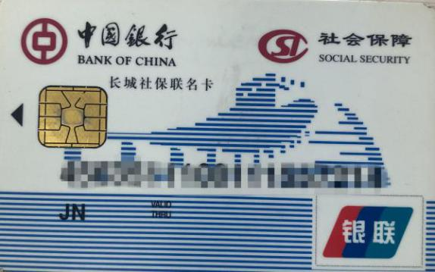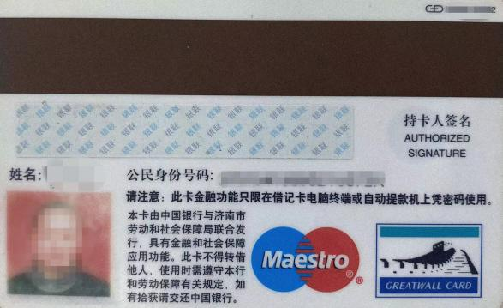
老医保卡样卡
图2
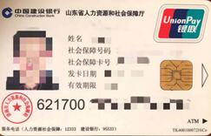
新社保卡样卡

问：通过68967600挂失社保卡时，身份证提示错误如何处理或因长期在外出差，挂失后无法补办,应如何处理？
答：通过68967600挂失社保卡时，身份证提示错误原因有以下几点：
1.身份证号输入错误；
2.身份证号下没有办理过社保卡；
3.社保卡状态为未启用状态或是已经注销的，无法办理临时挂失；
因长期在外出差，挂失后无法补办的，可以联系发卡银行客服电话咨询补办手续。
问：老医保卡丢了，新办的社保卡没领到手，怎么办？
答：请参保人耐心等候新卡。如急需用卡，可申请即时制卡。
如果参保人急需就医，需咨询医保部门如何处理。
问：新办职工社保卡，丢失后拨打68967600挂失，语音提示查询不到社保信息，咨询原因？
答：1.参保人无正常社保卡或是领取到社保卡后未激活，无法挂失。
2.身份证号输入错误，或是参保人不是济南市缴费职工。
问：济南社保停保，且已在外地参保，咨询济南社保卡丢失是否可以补办？
答：原济南参保人已在外地参保，如济南社保卡丢失，应登录济南市社会保险事业中心官网、济南人社APP、支付宝APP注销济南社保卡，在新参保地申请制作参保当地社保卡。
问：济南社保卡丢失，本人不在济南，在其它地市能否补办社保卡？
答：目前社保卡补办只能在本地即时制卡银行网点办理，还无法跨地市补办，下一步有望开展此业务，可关注“济南社保”微信公众号了解此方面的消息。
问：启用异地社保卡后无法使用或丢失如何处理？
答：先通过省卡管平台查询发卡机构，如发卡机构为其它地市的，告知来电人需通过当地进行注销，再在济南申领社保卡。如发卡机构为济南市的，可让来电人持身份证去发卡银行即时补办。

问：社保卡领取后，参保人变更了身份证号码或姓名，如何处理？
答：将现社保卡信息注销，而后到社保、医保经办机构分别变更身份证号码、姓名，再按社保卡申领进行重新制卡。
注意：要先将现社保卡注销
问：如何变更办理社保卡时登记（预留）的电话？
答：1、登录“济南市社会保险事业中心”官网-社保卡专区-自助服务区-社保卡联系电话修改；
2、“济南人社”APP-更多或服务--社保卡业务--社保卡联系电话修改；
3、“支付宝”APP--搜索“济南社保”--社保卡业务--社保卡联系电话修改。

问：社保卡上的照片错误，或想更换社保卡的照片，如何处理？
答：有以下方式：
1）报送正确的电子版照片到就近的市、区、县、街道人社中心社保卡窗口，使用U盘拷贝符合制卡规定的电子照片，更换后参保人持本人居民身份证和社保卡等相关材料到发卡银行网点办理补换卡手续。
2）将现错误社保卡注销，而后重新上传照片并提交制卡申请。
问：社会保障卡是一张什么样的卡？
答：社会保障卡是持卡人享有社会保障和公共就业服务权益的凭证，是一张同时加载社会保障功能和金融借记功能的卡片。该卡既可以用于持卡人办理个人相关社会保障事务、享受公众服务，同时具有商业银行借记卡功能。
问：社保卡换卡后卡号变更，是否需要联系单位在社保系统中申请变更信息？
答：社保卡号变更无影响，单位缴纳社保以身份证号码信息为主。
问：离职后社保卡账户被冻结，咨询具体的原因及如何解冻？
答：离职后参保人参加居民医保的，原职工账户余额会被冻结，无法使用，需咨询医保部门如何处理。
问：机关事业单位、企业职工、居民、学生社保卡是否有区别？
答：目前参保人的社保卡均按省厅要求统一办理，无区别。
问：孩子在上学期间有多张社保卡，咨询如何处理？
答：由于社保卡在社保系统中的存在只可能有一张是正常卡，故参保人手里持有多张社保卡的情况下，可登录济南市社会保险事业中心网站-个人业务-社保卡-社保卡状态查询或咨询现参保地所属区医保经办机构，核对手中社保卡的社保卡号，让参保人使用系统中有效的社保卡，其他无效的社保卡可自行到发卡银行进行金融账户注销后，将无效卡作废。
问：参保人领取社保卡后，原来老医保卡里的钱会转入吗？
答：参保人在领取社保卡并启用后，原医保卡自动注销，医保个人账户余额自动划转至社保卡（社保区）；社保卡未启用前，原医保卡正常使用。
问：职工医保参保人变更为居民医保参保人，社保卡如何转换？
答：持有职工社保卡的参保人员转居民参保后不需换卡，社保卡经系统自动重启后继续使用，同样，居民转职工参保后不需换卡，社保卡也会经系统自动重启。
问：企业职工医保参保人转到机关事业单位工作，咨询社保卡是否需要更换吗？
答：如参保人持有社保卡不需更换，如持有医保卡请尽快换发社保卡。
问：单位网上申报系统遇到问题，咨询如何处理？
答：若该问题12345工作人员无法解答，可告知来电人拨打山大地纬技术支持电话4001781234咨询如何处理，或关注“山大地纬服务”公众号进行在线咨询。

问：在社保查询系统中查询交易明细时，提示“您的身份证号码在数据库中重复”是何含义？
答：请拨打4001781234由技术人员为您核查信息需到参保所属社保机构办理合并社保账户。
问：单位统一缴纳职工医保，但是在社保网上查询账户余额为0，咨询是何原因？
答：如果还是职工参保人，余额为0的，首先要查询其名下社保卡信息，社保卡未启用或无社保卡的，余额会显示为0。职工参加居民医保后，原职工账户内余额封存，再参加职工医保后可使用，或咨询医保中心如何处理。
问：单位给申请办理社保卡，咨询办卡过程中能否申请撤销？
答：银行未开户前可在单位网上服务系统中办理撤销申领社保卡，若银行已开户，则无法撤销申领社保卡。
问：社保卡正常，在药店或医院无法使用社保卡，咨询具体原因？
答：若经系统查询社保卡正常，可让来电人直接拨打医保系统技术支持电话：66961234、66761234，通过地纬工程师排查。
问：原在省内异地领取的社保卡，咨询能否在济南继续使用？
答：参保人以前在省内的其他地市办理了社保卡，现在到济南市参保，其在外地办理的社保卡可以继续使用。
曾在省内异地办过社保卡的参保人可到市、区（县）社保或就近的人社保障中心申请启用异地的社保卡，也可登录济南市社会保险使用中心网站-社保卡专区-自助服务区-启用异地社保卡、济南人社APP、支付宝APP启用异地社保卡，单位医保网上服务系统内也可以为员工启用异地社保卡，不用再跑腿销卡。参保人启用异地社保卡时，可以到就近的定点药店修改社保卡密码，初始密码“000000”。(注:需为在职状态)
问：异地社保卡在济南进行启用异地卡后，又回到原参保地是否需要取消启用异地社保卡?
答：异地社保卡在济南进行启用异地卡后又回到原地参保，社保卡的相关问题需咨询参保地。
问：启用成功后原医保余额的问题？
答：省内异地社保卡启用为济南社保卡后，原医保余额无法转移，可告知来电人办理医保转移手续。具体医保转移手续如何办理以医保部门知识库为准

问：济南市的参保人持卡到异地可以消费医保个人账户金吗？
答：我市未办理异地备案（常住外）手续的参保职工和退休人员可持标准二代社会保障卡，修改ＰＩＮ码后，在医保部门确定的省内异地试点医药机构持卡消费医保个人账户。
问：省内异地刷卡的流程？
答：未办理异地备案的参保人在异地持卡消费医保个人账户的，需按照全省统一规范启用异地交易密码（简称PIN码），PIN码的默认值是“123456”，为确保安全需修改后方可交易，修改一次即可。参保人在我市定点药店购药使用本地交易密码（原始密码000000）。
参保人本人可持社保卡在我市各街道人社服务中心、市区两级经办服务大厅自助终端办理异地交易PIN码、本地交易密码的修改和重置手续。本人因各种原因无法前来的，可由代办人持两方身份证件、社保卡代办手续。

问：未办理异地备案的济南参保人在省内异地使用社保卡，明明输正确密码了，为什么提示密码不对或被锁？
答：未办理异地备案的济南参保人在省内异地使用社保卡时，在使用前需修改PIN码（原始密码123456），可以将PIN码设置成和本地一样的密码，但不能直接使用本地卡交易密码，以免输入多次导致被锁。
问：如何查询社保卡发卡银行、卡号及社保卡状态？
答：１）登录“济南市社会保险事业中心”网站-“社保卡专区”-“社保卡状态查询”，查询社保卡的发卡银行、卡号及卡状态。
２）“济南人社”APP - 服务（或更多）- 社保卡业务–社保卡状态查询
３） “支付宝”APP –搜索“济南社保“–济南社保–社保卡业务–社保卡状态查询
4）拨打68967600，按2可查询当前社保卡状态；按3可查询社保卡制卡银行
问：咨询如何查看社保卡是否消磁及社保卡消磁的情况下刷卡使用有何提示？
答：社保卡是否消磁，可通过读卡器读取识别，读卡器如果无法读取，就包含消磁、损坏等情况。社保卡消磁无法读取信息，无提示。
问：咨询社保卡在什么情况下会被冻结？
答：社保卡三个不同状态为：正常，挂失，注销。不存在冻结状态。
问：近期收到社保中心发送的短信，短信内容为“经数据比对，您2017年至2019年做的卡号为A********的社保卡信息不完善，请本人持身份证去即时制卡银行网点重新制卡。”咨询此短信内容是否属实？
答：短信内容属实。持卡人收到社保中心发送的此短信后，请按短信提示，本人持身份证去即时制卡银行网点重新制卡。
问：社保中心-社会保障卡服务处-近期未办理社保卡业务，为何会收到济南政府网发送的“社保卡办理完毕请进行评价”的短信？
答：近期，各街道人社中心按照相关要求，将参保人所做过的社保卡业务补录到政务服务系统内，信息录入时，系统会自动发送“社保卡办理完毕请进行评价”的短信。收到此短信，说明之前办过社保卡业务，无需回复，可忽略短信。
问：济南市社保中心与七家银行打造“社银合作”一体化服务的具体内容？
答：自2020年8月底起，济南市社保中心与七家银行(中行、农行、工行、建行、齐鲁、农商、邮储)联合打造“社银合作”一体化服务。首批试点上线了78家银行网点（见附表），作为社保经办服务延伸服务网点，目前可以办理14项社保卡业务(社保卡临时挂失、社保卡临时挂失解挂、社保卡启用、社保卡注销、社保卡即时制卡、社保卡即时补卡、社保卡交易密码修改、社保卡交易密码重置、社保卡制卡进度查询、社保卡状态查询、启用异地社保卡、社保卡联系电话修改、社保卡申领（单位批量）、社保卡异地消费检测)。
济南市社保中心在今年1月就已将企业社会保险费缴纳功能延伸至合作银行的柜台。截至目前，中心已与合作银行(工行、农行、建行、齐鲁、光大)率先实现了直联缴费模式，企业可在上述银行所有营业网点直接缴纳社会保险费。
附表：首批上线的78家银行网点
序号 | 银行 | “社银合作”服务网点名称 | 地址 | 电话
1 | 工行 | 工商银行济南市中支行营业室 | 济南市经十路21586号 | 0531-82062001
2 | 工行 | 工商银行济南经八路支行 | 济南市市中区经八路88号 | 0531-82061032
3 | 工行 | 工商银行济南经三路支行 | 济南市市中区站前街9号济南市政务中心一楼 | 0531-68967166
4 | 工行 | 工商银行济南东郊支行营业室 | 济南市工业北路26号 | 0531-88816623
5 | 工行 | 工商银行济南济阳支行 | 济南市济阳区新元大街19号(大明胜景小区东南角) | 0531-81171091
6 | 工行 | 工商银行济南商河支行 | 商河县城商中路星都财富公寓一单元101号房 | 0531-84888105
7 | 工行 | 工商银行莱芜分行营业部 | 济南市莱芜区鲁中东大街1号 | 0531-76230161
8 | 工行 | 工商银行莱芜龙潭支行 | 济南市莱芜区鲁中东大街105号晨晖花园南门东50米 | 0531-76269403
9 | 工行 | 工商银行莱芜龙园支行 | 济南市莱芜区经济技术开发区汶水大街劳动就业办公室办公大楼西附楼 | 0531-76429197
10 | 工行 | 工商银行莱芜莱城支行营业室 | 济南市莱芜区凤城西大街133号 | 0531-76114843
11 | 工行 | 工商银行莱芜张家洼支行 | 济南市莱芜区张家洼街道办事处鲁矿大道东首 | 0531-76584118
12 | 工行 | 工商银行莱芜城西支行 | 济南市莱芜区凤城西大街277号 | 0531-76113703
13 | 工行 | 工商银行莱芜城北支行 | 济南市莱芜区文化北路91号 | 0531-76271894
14 | 工行 | 工商银行莱芜钢城支行营业室 | 济南市钢城区友谊大街16号 | 0531-76891019
15 | 工行 | 工商银行莱芜艾山支行 | 济南市钢城区钢都大街85号 | 0531-76890269
16 | 工行 | 工商银行莱芜钢都支行 | 济南市钢城区钢都大街206号 | 0531-76993781
17 | 工行 | 工商银行莱芜经济开发区支行 | 济南市莱芜高新区汇源大街89号 | 0531-78867767
18 | 工行 | 工商银行莱芜南冶支行 | 济南市莱芜区高庄街道办事处田家铺村 | 0531-76095184
19 | 工行 | 工商银行莱芜城东支行 | 济南市莱芜区凤城东大街93号 | 0531-78805815
20 | 中行 | 中国银行济南泉城支行营业部 | 济南市市中区历阳大街6号银丰大厦北楼一楼 | 0531-89735106、89735111
21 | 中行 | 中国银行济南经二路支行 | 济南市站前街9号济南政务中心一楼 | 0531-82064873、82865997
22 | 中行 | 中国银行莱芜金鼎支行 | 济南市钢城区钢都大街东首金鼎南区沿街楼 | 0531-76860956
23 | 中行 | 中国银行莱芜钢都大街支行 | 济南市钢城区钢都大街197号 | 0531-76998868
24 | 中行 | 中国银行莱芜分行营业部 | 济南市莱城区鲁中东大街007号 | 0531-76235138
25 | 中行 | 中国银行莱芜钢城支行营业部 | 济南市钢城区钢都大街82号 | 0531-76893921
26 | 齐鲁 | 齐鲁银行济南政务服务中心支行 | 济南市市中区经二路193号政务服务中心5楼 | 0531-68967597
27 | 齐鲁 | 齐鲁银行济南泉城支行 | 济南市市中区顺河街176号 | 0531-86036676
28 | 建行 | 建设银行济南汇苑支行 | 济南市站前街9号市政务中心一层 | 0531-68967176
29 | 建行 | 建设银行经七路支行营业室 | 山东省济南市经七路386号 | 0531-87905912、87905909
30 | 农行 | 农业银行莱芜营业部 | 济南市莱芜区鲁中西大街20号五金大厦对面 | 0531-78586566
31 | 农行 | 农业银行莱芜市中支行 | 济南市莱芜区凤城东大街36号老消防队对面 | 0531-76212924
32 | 农行 | 农业银行莱芜钢城支行 | 济南市钢城区钢都大街138号 | 0531-76891134
33 | 农商 | 济南农商银行槐荫支行营业部 | 济南市槐荫区经十西路29716号 | 0531-87983093
34 | 农商 | 济南农商银行历城支行营业部 | 济南市二环东路2200号 | 0531-88919261
35 | 农商 | 济南农商银行仲宫支行 | 济南市历城区仲宫街道办事处宏福路214号 | 0531-82807500
36 | 农商 | 济南农商银行长清支行营业部 | 济南市长清区中川街3号 | 0531-87226574
37 | 农商 | 济南农商银行高新支行营业部 | 济南市高新区龙奥北路与舜华路交汇处汉峪金谷3区2栋 | 0531-88987026
38 | 农商 | 章丘农商银行营业部 | 济南市章丘区明水汇泉路2550号 | 0531-83217696
39 | 农商 | 章丘农商银行双山支行 | 济南市章丘区双山街道文汇路491号 | 0531-83321390
40 | 农商 | 章丘农商银行龙山支行 | 济南市章丘区龙山办事处驻地102省道北50米 | 0531-83625818
41 | 农商 | 章丘农商银行官庄支行 | 济南市章丘区官庄街道办事处官庄村济王路40号 | 0531-83801022
42 | 农商 | 章丘农商银行水寨支行 | 济南市章丘区水寨振兴路37号 | 0531-83551037
43 | 农商 | 平阴农商银行营业部 | 济南市平阴县锦水河街龙山小区22号 | 0531-87897385
44 | 农商 | 平阴农商银行玫瑰支行 | 济南市平阴县玫瑰镇焦庄村 | 0531-87685202
45 | 农商 | 济阳农商银行营业部 | 济南市济阳县开元大街华宇舜苑小区 | 0531-84232525
46 | 农商 | 济阳农商银行仁风支行 | 济南市济阳区仁风镇西街 | 0531-84401013
47 | 农商 | 济阳农商银行新市支行 | 济南市济阳区新市镇新华街南首 | 0531-84310168
48 | 农商 | 商河农商银行营业部 | 济南市商河县兴隆街24号 | 0531-84882959
49 | 农商 | 莱芜农商银行莱城区支行 | 济南市莱芜区文化北路46号 | 0531-78898101
50 | 农商 | 莱芜农商银行高新区支行 | 济南市莱芜区鲁中东大街243号 | 0531-78868218
51 | 农商 | 莱芜农商银行艾山支行 | 济南市钢城区艾山街道办事处北城子坡村 | 0531-76890806
52 | 农商 | 莱芜农商银行营业部 | 济南市莱芜区鲁中东大街28号 | 0531-76292860
53 | 农商 | 莱芜农商银行苗山支行 | 济南市莱芜区苗山镇苗山村 | 0531-76441272
54 | 农商 | 莱芜农商银行口镇支行 | 济南市莱芜区口镇北街村 | 0531-76553659
55 | 农商 | 莱芜农商银行大王庄支行 | 济南市莱芜区大王庄镇大王庄村 | 0531-76541310
56 | 农商 | 莱芜农商银行上游支行 | 济南市莱芜区雪野镇上游村 | 0531-76571275
57 | 农商 | 莱芜农商银行牛泉支行 | 济南市莱芜区牛泉镇牛泉村 | 0531-76721321
58 | 农商 | 莱芜农商银行农高区支行 | 济南市莱芜区方下镇方下村 | 0531-76611286
59 | 农商 | 莱芜农商银行里辛支行 | 济南市钢城区里辛镇里辛村 | 0531-76470274
60 | 农商 | 莱芜农商银行和庄支行 | 济南市莱芜区和庄镇和庄村 | 0531-76671300
61 | 农商 | 莱芜农商银行汶源分理处 | 济南市钢城区汶源街道办事处东临沿街楼 | 0531-76996800
62 | 农商 | 莱芜农商银行羊里支行 | 济南市莱芜区羊里镇羊里村 | 0531-76521025
63 | 农商 | 莱芜农商银行杨庄支行 | 济南市莱芜区杨庄镇杨庄村 | 0531-76531272
64 | 农商 | 莱芜农商银行辛庄支行 | 济南市钢城区辛庄镇辛庄村 | 0531-76411291
65 | 农商 | 莱芜农商银行高庄支行 | 济南市莱芜区高庄街道办高庄村 | 0531-76022405
66 | 农商 | 莱芜农商银行颜庄支行 | 济南市济南区颜庄镇颜庄村 | 0531-76461335
67 | 农商 | 莱芜农商银行茶业支行 | 济南市莱芜区茶业口镇茶业口村 | 0531-76561004
68 | 邮储 | 邮储银行济南市高新支行 | 济南市高新区崇华路2655号 | 0531-88870209
69 | 邮储 | 邮储银行济南市长清区支行 | 济南市长清区经十西路15508号 | 0531-87217558
70 | 邮储 | 邮储银行济南市新城支行 | 济南市长清区五峰路685号 | 0531-87261613
71 | 邮储 | 邮储银行济南市长清区孝里支行 | 济南市长清区孝里镇驻地 | 0531-87382086
72 | 邮储 | 邮储银行济南市章丘区支行 | 济南市章丘区汇泉路2434号 | 0531-83212003
73 | 邮储 | 邮储银行济南市刁镇中心支行 | 济南市章丘区刁镇街道中心大街中段路西 | 0531-83516086
74 | 邮储 | 邮储银行济南市文祖支行 | 济南市章丘区文祖街道文化路中段路南 | 0531-83740004
75 | 邮储 | 邮储银行济阳县开元支行 | 济南市济阳县开元大街131-2号 | 0531-84215116
76 | 邮储 | 邮储银行济阳县崔寨支行 | 济南市济阳县崔寨村新源大街南侧 | 0531-84581118
77 | 邮储 | 邮储银行济南市长清区双泉营业所 | 济南市长清区双泉乡乡政府北300米路东 | 0531-87392021
78 | 邮储 | 邮储银行莱芜分行营业部 | 济南市莱芜区鲁中东大街69号 | 0531-78801758
问：职工办理社保卡变更银行业务，打印照片时，系统提示“参保人默认社保卡为齐鲁银行社保卡不能跨行进行补换卡”，咨询如何操作？
答：社保卡只能由发卡银行补办，无法跨行补办。
问：单位经办人如何查询员工社保卡号？
答：单位医保网上服务系统—社保卡—综合查询，会体现本单位员工的社保卡信息。
本人可通过以下几种方式查询：
1、可登录“济南市社会保险事业中心”网站-“社保卡专区”-“社保卡状态查询”，查询社保卡的发卡银行、卡号及卡状态；
2、“济南人社”APP -更多或服务–社保卡业务 –社保卡状态查询；
3、“支付宝”APP –搜索“济南社保”-社保卡业务—社保卡状态查询。

问：单位通过单位网上服务系统，进入“社保卡”-“社保卡申领”，输入身份证号码查询不到个人身份证号码有误或此人非本单位职工？
答：如人员信息为空，可使用“社保卡制卡进度查询”确认参保人是否已经申领社保卡。
①省内异地已申领社保卡状态正常未注销且有实体卡的，可操作启用异地社保卡，将其转换为济南社保卡，如无卡可联系原办卡地注销后再在本地申领社保卡。
②本地已申领卡状态正常未注销有实体卡的，可继续使用。无卡注销后重新申领。
问：单位在网上为员工办理社保卡采集信息导入文件时，显示“无法正常使用表格”，咨询如何处理？
答：如单位解决不了可拨打地纬技术支持电话：4001781234。
问：在药店刷市职工医保卡，显示“医保中心不存在和医保卡对应的参保职工”咨询原因？
答：请药店工作人员拨打地纬技术支持电话4001781234。
问：济南市社保卡业务经办机构地址及咨询电话？
答：
经办机构名称 | 经办机构地址 | 咨询电话
济南市市直 | 济南市站前街9号政务中心二楼社保窗口 | 0531-68967220
历下区 | 济南市历下区解放路22号燕山大厦一楼1至7号窗口 | 0531-86961707
市中区 | 济南市英雄山路8号53至58号窗口 | 0531-82706528
槐荫区 | 济南市槐荫区经六路536-2号社会保险医疗保险联合业务大厅（一楼） | 0531-87122922
天桥区 | 济南市西工商河路27号1至4号窗口 | 0531-81608861
历城区 | 济南市历城区唐冶路于文苑街交叉口向东150米路南历城区便民服务中心三层 | 0531-88066047
高新区 | 济南市舜华路750号高新政务中心二楼B厅233、235、237、238、240、242、244号窗口 | 0531-88871880
长清区 | 济南市长清区清河街与马山路交叉口东北侧 | 0531-87220059/0817
章丘区 | 济南市章丘区绣水大街4100号2楼13号窗口 | 0531-83236981
济阳区 | 济南市济阳区安康街29号市民中心2楼西厅29至34号窗口 | 0531-84238920
莱芜区 | 济南市莱芜区凤城东大街60号2楼社保大厅 | 76221056
钢城区 | 济南市钢城区永兴路52号1楼社保大厅4号、5号窗口 | 75873621
平阴县 | 济南市平阴县锦东大街67号二楼社保大厅 | 0531-87890731
商河县 | 济南市商河县鑫源路35号人社局一楼社保大厅2号窗口 | 0531-84880128
南部山区 | 济南市柳埠街道柳埠三区309号南山管委会政务大厅二楼2号窗口 | 0531-88112712

问：职工医保卡在医院刷卡，显示市医保A(居民），咨询为何职工医保卡显示为居民？
答：应先判断参保人是否转为居民医保参保状态。
问：社保卡在药店或者医院无法使用，咨询原因？
答：根据目前出现的社保卡无法使用的问题，一般有以下几种情况：
（1）社保卡未启用：在药店使用时无信息，需将社保卡启用后再使用。
（2）办理了异地备案：在医药机构使用时提示异地人员，属于医保部门答复。
（3）社保卡在省内异地无法使用：未修改PIN码，需在定点药店或社保部门修改PIN码后再使用。
（4）社保卡为启用异地社保卡：在定点药店或医院刷卡时没有信息或无余额，此类情况属于定点医药机构工作人员插错卡槽导致。
（5）职工转居民：社保卡在药店无法使用；
（6）社保卡正常（不是以上5种情况），在定点医药机构无法使用，可拨打医保系统支持电话66961234、66761234咨询
问：原莱芜市社保卡的制作业务受理范围？
答：原莱芜市直机关、市属企业的社保卡制作，由人社局信息中心负责；莱芜区、钢城区所辖的机关、企业和居民社保卡的制作，由莱芜区和钢城区负责。
问：原莱芜参保人在药店消费时，读卡（工行社保卡）、余额都正常的情况下，出现交易失败，无法扣款消费的情况时，如何处理？
答：由于中国人民银行反洗钱设置，凡是社保卡个人信息不完善的均会在扣款时提示交易失败，持卡人可以持个人身份证、社保卡去工行任一网点进行信息维护即可得到解决。
问：如何申领电子社保卡？
答：在您申领实体社保卡后，将同步为您生成电子社保卡，并发放至您的社保卡服务银行APP（目前我市仅支持中、农、工、建、邮储银行APP同步签领，齐鲁银行、农商银行APP可主动签领）、电子社保卡官方微信小程序\支付宝小程序。您也可以在其他电子社保卡服务渠道申领和使用电子社保卡。
按照人力资源社会保障部开展电子社保卡同步申领工作的安排，于2021年10月28日对2021年1月1日至今申领的第三代社保卡，由全国社保卡服务平台发放至持卡人的社保卡服务银行APP（目前我市仅支持中、农、工、建、邮储银行APP，齐鲁银行、农商银行APP可主动申领）、电子社保卡支付宝小程序。您可登录以上APP使用电子社保卡享受各项人社服务。之后新申领的社保卡，仍将在以上APP同步生成电子社保卡。您也可以在其他电子社保卡服务渠道主动申领和使用电子社保卡。
除各社保卡发卡银行APP外，部分常见电子社保卡签领渠道 ： “支付宝 ” APP、“ 微信”APP、 “云闪付” APP、 “济南人社”APP、“爱城市网”APP、 “爱山东”APP 、“爱山东·泉城办”APP等。
部分常见电子社保卡服务渠道：
一是“济南人社”APP，首页“电子社保卡”
二是“支付宝”APP，搜索“电子社保卡”，进入电子社保卡支付宝小程序；
三是 “爱城市网”APP，搜索“电子社保卡”；
四是“云闪付”APP，首页，“卡管理”中的“行业卡”-添加“电子社保卡”，或首页点击“更多”-“我的社保”；
五是“济南社保”微信公众号，关注“济南社保”微信公众号，点击“社保服务”-“电子社保卡”；
六是“微信”APP搜索“电子社保卡”，进入电子社保卡官方微信小程序；
七是各社保卡发卡银行APP。
问：通过手机APP、支付宝、微信绑定电子社保卡有哪些功能？
答：参保人可以仅携带手机，利用手机中的电子社保卡代替实体社保卡，到我市市直及区（县）人社经办服务大厅、乡镇街道人社服务中心，扫码办理业务；扫码登录济南市社会保险事业中心网站；就医购药等
问：申领电子社保卡失败如何处理？
答：可拨打12345热线，由专席工作人员联系社保后台，为参保人处理电子社保卡信息，处理成功后，再让参保人尝试绑定电子社保卡。
问：现在济南参保，有其它地市社保卡，申领电子社保卡后，参保地不显示济南，可以切换参保地吗？
答：可以的。如果在省内多个地市参保过，可以通过切换参保地获取该地对应的电子社保卡相关服务。
问：电子社保卡页面上的发卡地和参保地是什么意思？
答：发卡地为您的实体社保卡所绑定的发卡地行政区划，不可更改。
参保地为您的参保关系所在地区，如果您在省内多个地市参保过但未更换社保卡，可以通过切换社保卡参保地来享受不同地区的电子社保卡线上服务。

问：咨询电子社保卡密码修改操作步骤？
答：如只是在支付宝申领了电子社保卡，可通过支付宝—电子社保卡管理，进行电子社保卡密码重置和修改。
如在多个平台申领了电子社保卡，电子社保卡密码忘记时，可登录微信，点击-我-支付-城市服务-社保-电子社保卡（人社部）-重置密码-更改密码，通过此路径操作即可。
问：咨询实体社保卡挂失期，未进行补办的情况下，是否会影响电子社保卡的使用？
答：社保卡挂失未进行补办的情况下，不会影响电子社保卡的正常使用。

问：社保中心-社会保障卡服务处-咨询电子社保卡解绑、注销的办理流程？
答：电子社保卡没有注销，只有解绑。可以使用“解除关联”功能解绑。
问：电子社保卡异地能否不进行备案使用？
答：电子社保卡具有与实体社保卡相同的功能，可以在济南市开通服务的定点药店和试点医院替代实体卡使用，目前异地的使用尚未开通。
周末市政务中心社保卡柜台可以受理什么业务？
答：市政务中心社保卡柜台周末可以受理社保卡密码重置和修改、制卡进度查询、个人制卡信息采集业务，其他涉及到需要银行协助处理的业务，则无法办理。
什么是三代社保卡？
答：第三代社保卡是基于更安全的国密算法、具有金融功能的单芯片双界面新版社会保障卡。相对于二代社保卡，第三代社保卡同时增加了“一晃而过”的非接触式功能以及接触式双界面读卡功能。同时，第三代社保卡加载数字证书，使用大容量卡芯片，在更好地保护个人信息安全的同时，极大地方便了参保人各种持卡用卡用卡场景，实现“一卡多用，全国通用”。
三代社保卡的用途
答：第三代社保卡的用途主要涉及到以下六个方面：
①身份凭证功能。社会保障卡是持卡人线上和线下办理就失业登记、参保登记、工伤认定、职业培训技能鉴定等人力资源和社会保障业务，以及享受各项就业扶持政策和就业服务、社保服务、人才服务的有效凭证。目前在山东省政务服务平台已实现全市各人社业务办理和各公共服务领域“一码”办事，省去了参保人在各类政务网站反复注册登录的繁冗环节，大大提供了参保人的办事效率。
②信息记录查询功能。第三代社保卡卡面和卡内均记载持卡人姓名、公民身份证号码等基本信息。参保人可通过线上济南人社APP，支付宝，微信等渠道查询持卡人社会保险缴费情况、养老保险个人账户信息、医疗保险个人账户信息、职业资格和技能、就业经历、工伤及职业病伤残程度等人社权益信息，并办理相关业务。
③领取各项民生补贴待遇功能。通过社保卡的银行账户可领取退休金、失业金、失业补贴、职业技能提升补贴、工伤待遇等人社领域的待遇发放，同时小微纳税人退税补贴、高层次人才购房补贴、高层次人才租房和生活补贴及博士后补贴都已实现社保卡精准发放。下一步逐步实现公共就业服务、残疾人证、卫生健康等各公共服务领域补贴通过社保卡发放。市民们只需要持有一张社保卡，便可以实现“一卡通领”
④就医结算功能。通过社保卡实现本地和跨地的医疗保险、工伤保险、生育保险医疗费即时结算，成为参保人员就医身份识别和直接结算的有效凭证。
⑤金融支付功能。第三代社保卡改变了二代社保卡只能通过插卡使用的形式，增加了不接触的“闪付”功能，今后无需刷卡，只需在读卡器上轻触，就能刷卡使用金融区，更加方便持卡人用卡。同时，为充分发挥社保卡银行账户的支付作用，社保卡金融区还可缴纳各类人社业务服务费用，如个人各项社保缴费、人事人才考试缴费。未来第三代社保卡可在校园、公共交通、景区景点、商超等用卡场所，实现快速身份认证和小额支付功能，使用场景更丰富、使用更便捷。另外，针对社保卡的持卡人，银行减免每月前两笔跨行取款手续费，方便参保人随时支取金融区账户，真正让老百姓得到了实惠。
⑥拓展应用功能。社保卡的大容量特性决定了社保卡可以加载更多的便捷功能，拥有更有的应用场景。社保卡已实现图书馆借阅书籍，以及持残疾人社保卡免费游览景区景点。以后将逐步实现凭社保卡进入文化馆、公园及部分景区景点。同时，三代社保卡还可以融合居民健康卡，未来三代社保卡将成为居民在定点医疗机构的挂号、诊疗、检查、取药、住院、查询、审核、结算等全过程的“一卡通”，解决参保人就医时的排队问题，充分体现社保卡的便民、利民作用。下一步借助智慧城市的建设平台，三代社保卡还将承载其他政府部门的多项民生服务，真正成为群众享受政府各项民生服务的“多功能卡”。
问：近期收到医保中心发送短信，称自己是中国银行的医保卡，要换成统一的社保卡，咨询是否属实，如何办理？近期抖音和新闻上都说中国银行的医保卡要换成统一的社保卡，咨询如何办理？
答：情况属实，老的医保卡无法在省内实现一卡通刷，新社保卡可在省内其他地市使用，为促进一卡通刷进度，医保下发通知进行换发社保卡。
参保人可到就近的街道、社保经办机构申领社保卡，或通过济南人社app、支付宝-济南社保小程序、济南社会保险事业中心官网进行申领社保卡，本人带身份证到能办理即时制卡的银行网点办理。
注：详细解答在个人如何申领社保卡有详细图解。

三代社保卡和二代社保卡的区别
答：首先，从外观上看，新卡去掉了社保卡有效期的字样，增加了网状底纹以及省人社厅的标识水印，全省统一卡面图案，全省以及全国通用。
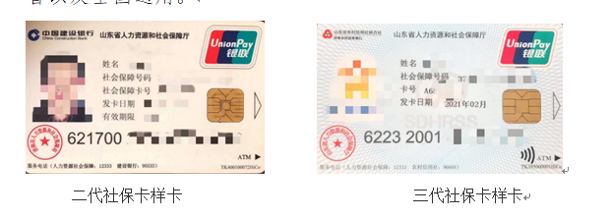
另外，还有以下五个方面：
一是性能更安全
二是内存更强大
三是用途更广泛
四是实体卡片更耐用
五是制卡标准更规范
二代社保卡还能使用，可以不更换三代社保卡吗？
答：两代社保卡可兼容使用。新卡启用后，旧卡自动作废，不影响医保账户余额！
第三代社保卡的发行以“自然过渡，逐步发放”为原则，第三代社保卡的发放对象主要是面向新增申领人员和补换卡人员，正常使用中的第二代社保卡仍可正常使用，无需更换。
换领的第三代社保卡不影响医保账户余额，换领第三代社保卡成功（社保区和金融区激活）后，原二代卡社保区自动作废，医保账户余额将自动结转至第三代社保卡，市民使用社保卡在医院药店消费和以前一样没有影响。
个人如何申请三代社保卡？
答：参保人可以自行选择线上或者线下渠道办理第三代社保卡。
线上渠道：新办卡参保人有三种途径进行线上申请。可通过“济南市社会保险事业中心网站”- 社保卡专区 - 个人即时制卡申请进行办理。也可通过“济南人社”APP - 服务（或更多）- 社保卡业务–社保卡即时制卡申请进行办理。还可以通过“支付宝”APP –搜索“济南社保”–济南社保–社保卡业务–社保卡即时制卡申请。线上提交申请后，本人持身份证去所选银行下的即时制卡网点办理发卡业务。
线下渠道：新办卡参保人可携带有效身份证件去全市任一社保经办机构、街（镇）人社服务中心柜台或者社保自助终端提交制卡申请，再去发卡银行办理即时制卡。

问：第三代社保卡无法在济南市使用的原因？
答：社保部门只负责三代社保卡的制作，保证卡的正常状态。至于社保卡不能在定点单位使用的问题，请咨询市医保部门。
问：省直社保卡启用为济南社保卡，卡状态正常，在定点药店无法消费个人帐户金，如何处理？
答：由于医保系统升级，造成省卡转市卡无法正常使用，建议参保人拨打66961234、66761234咨询地纬工作人员如何解决，或注销社保卡重新办理济南的社保卡继续使用。

社保卡业务线上路径图解：
1、济南市社会保险事业中心官网
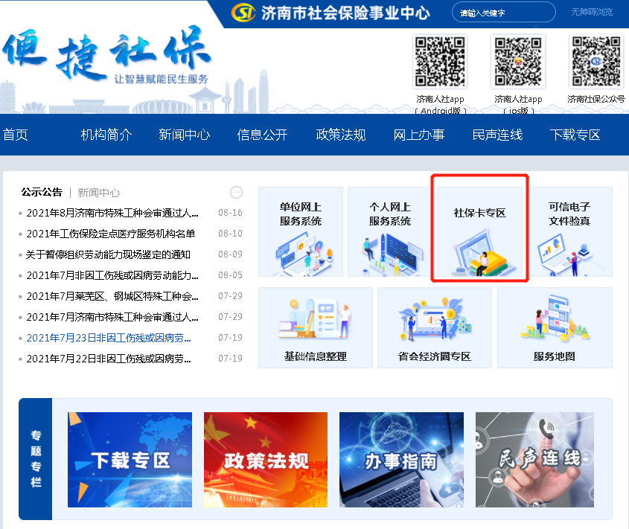
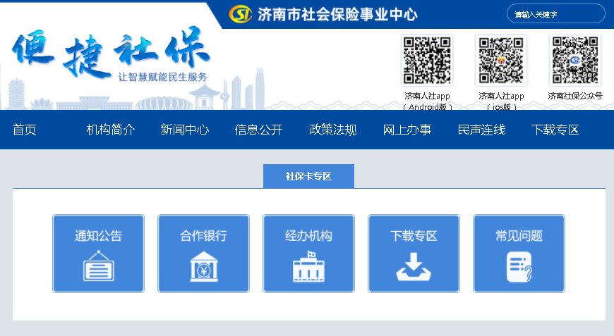
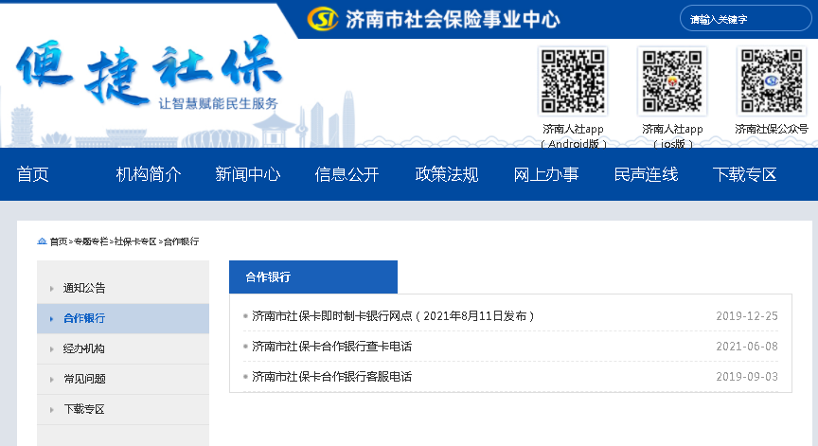
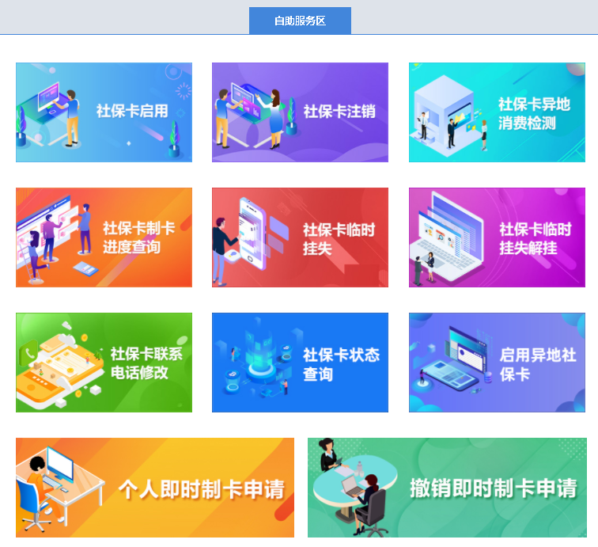

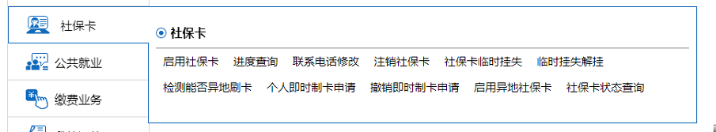
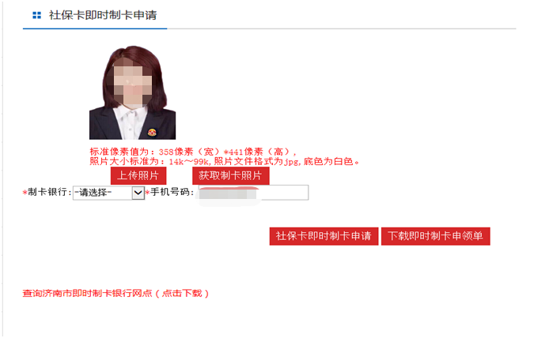

2、济南人社APP：
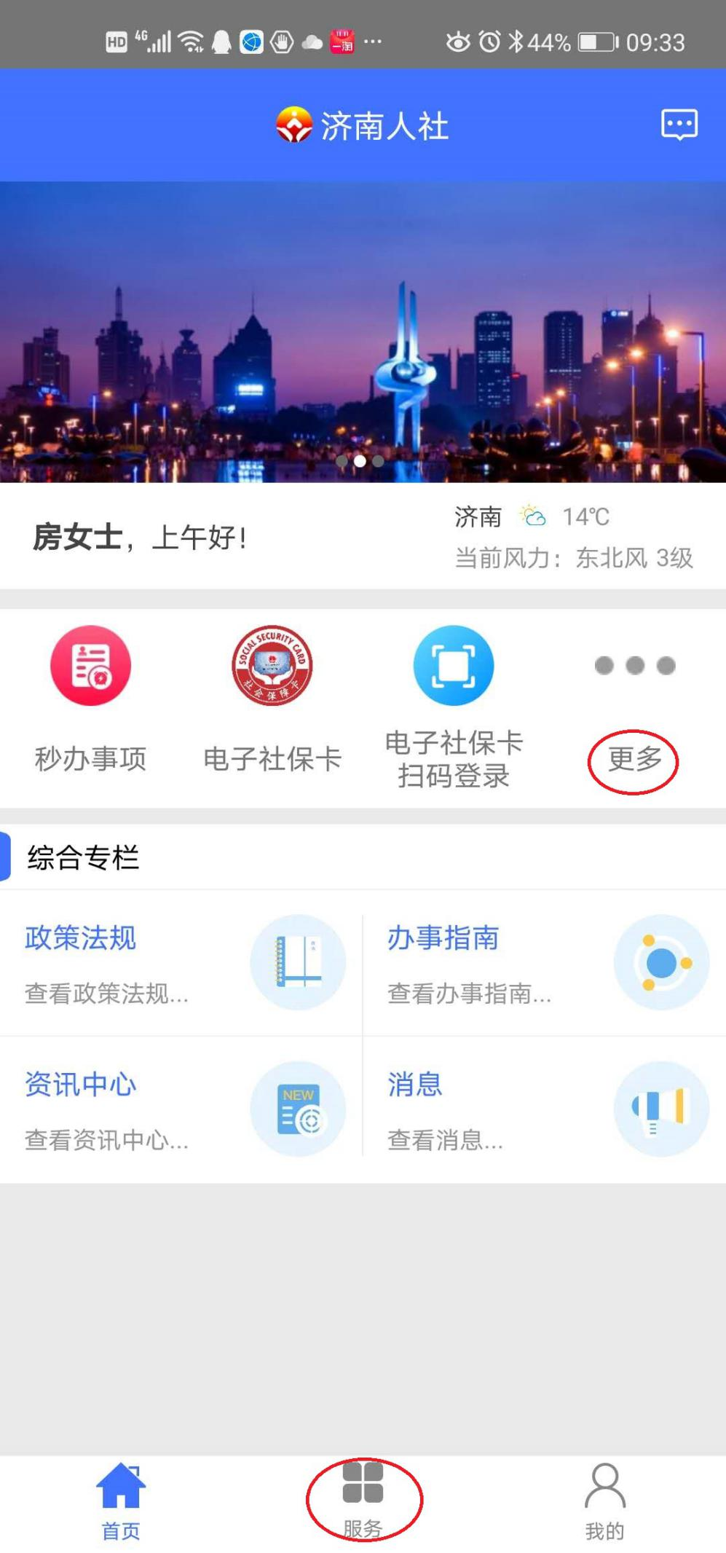
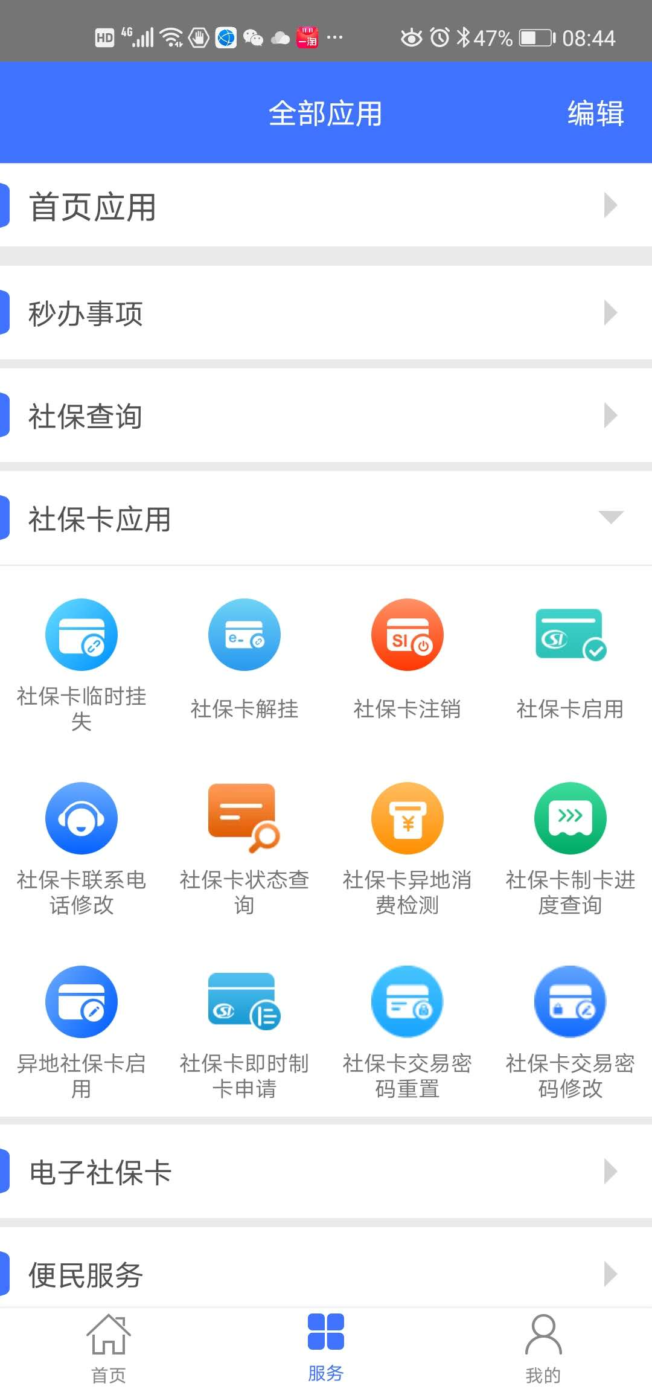
3、支付宝APP：
问：社会保障卡服务处-社保卡-社保卡即时制卡业务线上办理方式图解
答：社保卡即时制卡业务有3种线上办理方式。
（一）济南市社会保险事业中心官网
1.登录“济南市社会保险事业中心”官网，点击首页“社保卡专区”。
2.进入后点击“自助服务区”-“个人即时制卡申请”。
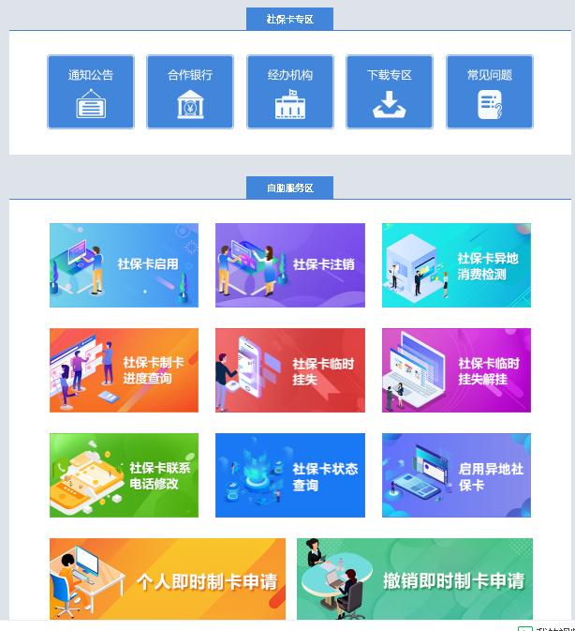
3.注册或登录“个人网上办事大厅”。

4.选择“社保卡”-“个人即时制卡申请”。
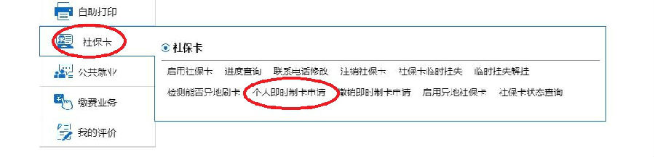
5.核对照片、手机号码，选择制卡银行，点击“社保卡即时制卡申请”。操作成功后，本人持身份证去所选银行下的即时制卡网点办理发卡业务（不需打印即时制卡申领单）。（“制卡银行”可点击下方“查询济南市即时制卡银行网点”查看）
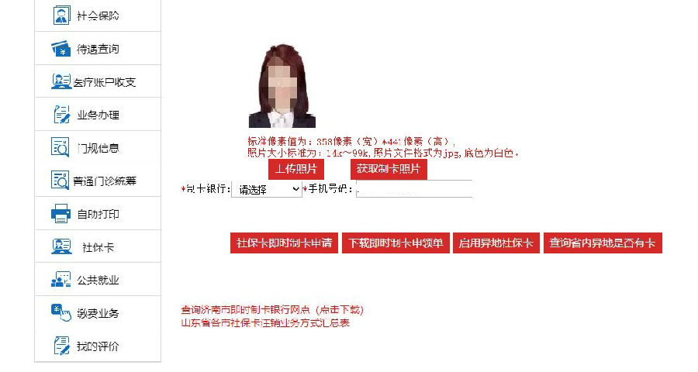

（二）“济南人社”APP
1.登录“济南人社”APP，点击首页“更多”或“服务”。
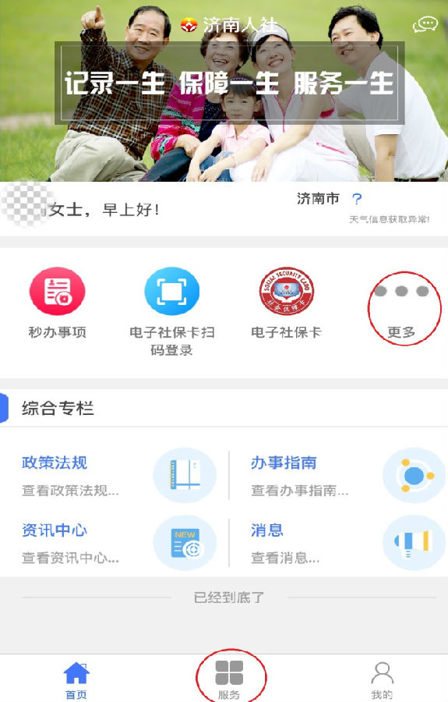
2.点击“社保卡业务”-“社保卡即时制卡申请”。
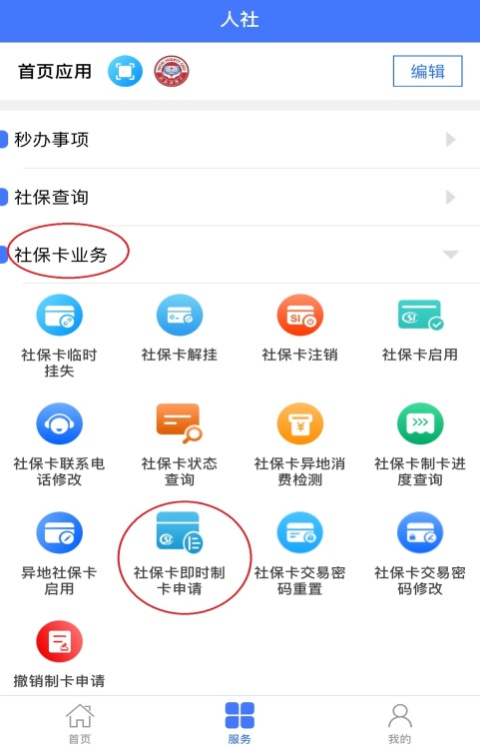
3.核对“姓名”、“身份证号”、“手机号”及“照片”是否准确，选择制卡银行，点击“申请制卡”。操作成功后，本人持身份证到所选银行下的即时制卡网点办理发卡业务（不需打印即时制卡申领单）。（“制卡银行”可点击下方“查询即时制卡银行网点”查看）
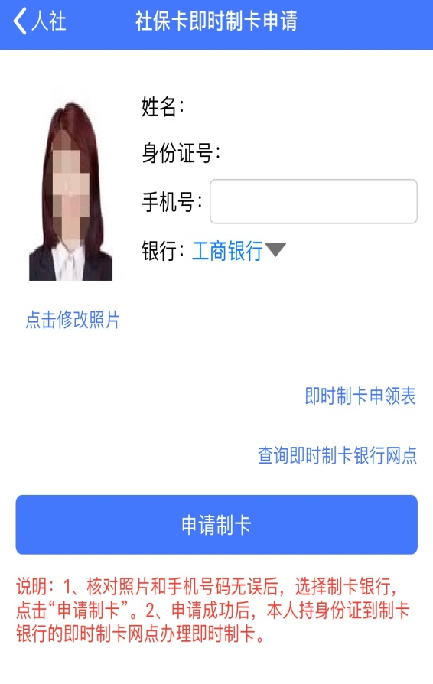
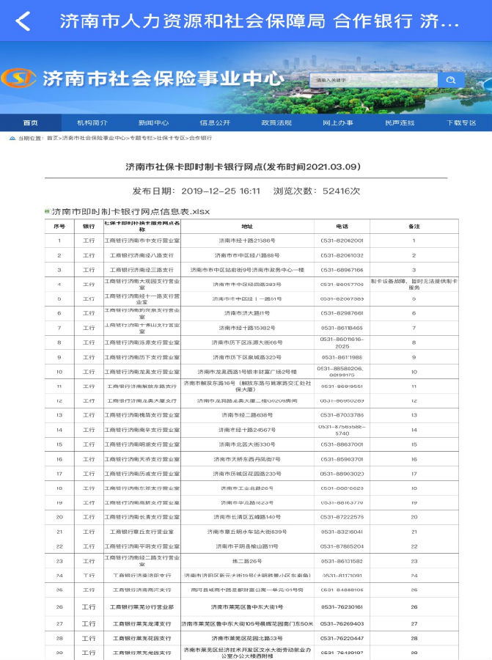（三）“支付宝”APP
1.登录“支付宝”APP–搜索“济南社保”，进入“济南社保”页面，点击“社保卡业务”。
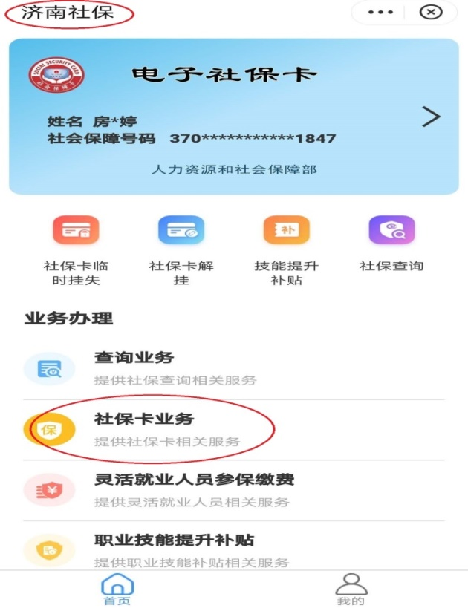

2.选择“社保卡即时制卡申请”。
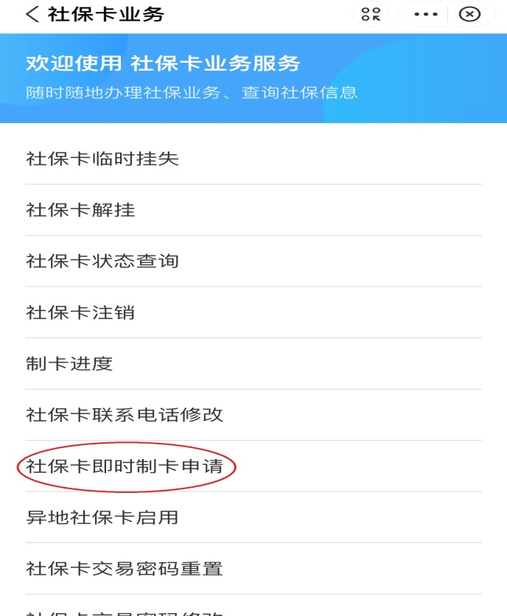
3.核对“姓名”、“身份证号”、“手机号”及“照片”是否准确，选择制卡银行，点击“申请制卡”。操作成功后，本人持身份证到所选银行下的即时制卡网点办理发卡业务（不需打印即时制卡申领单）。（“制卡银行”可点击下方“查询即时制卡银行网点”查看）
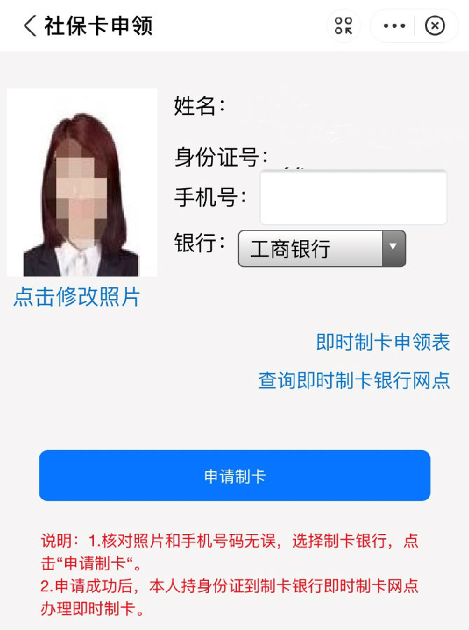

问：近期媒体报道“社保卡优惠乘车”及“社保卡统一银座满减优惠”是否属实？如何操作？
答：优惠活动具体操作平台为银行app，可简单解释下操作流程，若参保人仍不会操作可转单到所属银行处理。
福利一：使用工行电子社保卡或工行社保卡绑定手机银行，即可享受“一分钱乘公交”优惠。
活动期间（2021年10月1日-2021年11月30日），参保人使用工银e社保电子社保卡专区的“乘车码”或使用6217开头的工行社保卡绑定工行手机银行付款乘公交，即可享受“一分钱乘公交”优惠（最高减1.99元，同一用户每日可享受2次优惠，名额有限，先到先得，用完即止）。
具体详情及规则可扫码关注：

参与方式：

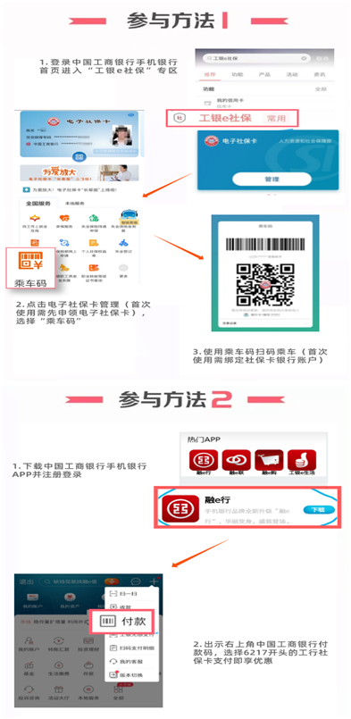
福利二：使用农商银行社保卡可在统一银座享受满减优惠。
活动期间（2021年9月25日至2021年12月30日，每天10：00—21:00），参保人使用济南农商银行社保卡通过云闪付APP或山东农信APP绑定（高新、历城、历下、市中、天桥、槐荫、长清以及南山辖区网点开卡的持卡人），在指定统一银座扫码消费，消费满20元可享随机立减5至15元优惠。
具体详情及规则可扫码关注：

参与方式：


